Довольно вольный, но правдивый перевод статьи "Heat Exchanger Theory and Intercoolers" by John Estill, расположенной по адресу http://www.gnttype.org/techarea/turbo/intercooler.html

Сразу отмечу, что температуры, давления и пр. величины в данной статье даются в "имперских" размерностях (градусы по Фаренгейту, фунты на квадратный дюйм и т.д.), что соответствует оригиналу. В скобках я буду приводить значения и коэф-ты для пересчета из метрических единиц в имперские.

Интеркулер (intercooler – промежуточный охладитель, англ.) – это теплообменник. Это означает, что присутствуют две или более среды (газообразных или жидких), которые не соприкасаются, но между ними происходит теплообмен.
При полностью открытом дросселе и полном бусте (максимальном давлении наддува) температура воздуха, подаваемого из турбокомпрессора, доходит до 250 — 350°F (~ 120 - 180°С, 1°F равен 1,8°С) в зависимости от используемого ТКР, давления наддува, температуры окружающего воздуха и т.д. Необходимо охладить его для того, чтобы увеличить его плотность. Это поможет нам уменьшить склонность мотора к детонации и повысить отдачу двигателя.
Как работает интеркулер? Горячий воздух из турбины проходит через трубки внутри интеркулера. При этом происходит теплообмен. Трубки нагреваются, а воздух охлаждается. Забортный воздух (или вода, если интеркулер жидкостный) обдувает трубки и оребрение, механически с ними связанное, охлаждая их. Опять происходит теплообмен, но теперь между трубками и забортным воздухом. Таким образом, тепло переходит из наддувного воздуха через интеркулер в забортный воздух.
Факторы, которые влияют на теплообмен, взаимосвязаны и могут быть выражены в уравнениях (функциях). Эти формулы хороши не только для интеркулеров, но и для любых теплообменников, например радиаторов или кондиционеров. Стоит рассмотреть некоторые из них, чтобы понять, что важно для теплопередачи, а что — нет.

Соотношение №1:

Первое уравнение описывает полную теплопередачу:

Q=U*A*DTlm [1.1],
где:
Q — количество переданной тепловой энергии,
U — коэф-т теплопроводности,
A — площадь, участвующая в теплообмене, т.е. площадь внешней поверхности трубок и оребрения.
DTlm — параметр, демонстрирующий полную среднюю разницу температур воздуха между входом и выходом интеркулера [2].

DTlm=(DT1-DT2)*F/ln(DT1/DT2) [1.2],
где:
DT1 — температура воздуха на входе в интеркулер,
DT2 — температура воздуха на выходе из интеркулера,
F — фактор коррекции (см. ниже).

Воздух, обдувающий интеркулер, прогревается неравномерно (чем ближе ко входу, тем горячее). Поэтому, чтобы корректно измерить выходную температуру воздуха, необходимо собрать весь воздух на выходе и перемешать.:)
F — параметр, учитывающий неравномерность прогрева воздуха, обдувающего интеркулер.
Для того, чтобы вычислить его, необходимо вычислить две величины:

_{P =} turbo air temp out - turbo air temp in
outside air temp in - turbo air temp in

_{R =} outside air temp in - outside air temp out
turbo air temp out - turbo air temp in

Далее найдем эти две величины на графике, приведенном ниже:
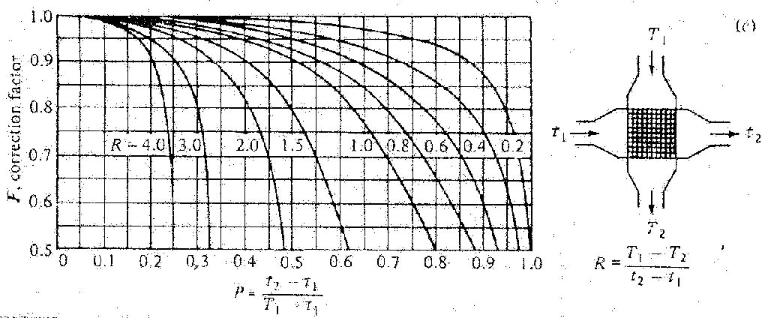
Итак, Соотношение №1 дает нам направление для улучшения эффективности интеркулера. Чем больше тепла мы передаем (чем больше Q), тем холоднее воздух выходе интеркулера. Идем дальше.

Соотношение №2

Оно описывает, сколько градусов потерял или получил газ (жидкость) на одной стороне теплообменника (то есть, только турбо воздух или только внешний воздух):
Q=m*Cp*DT [2]
Q — количество переданной тепловой энергии (автор оперирует BTU, 1 BTU = 1.0550559 кДж),
m — ток воздуха (lbs/min),
Ср — теплоемкость среды (около 0,25 и 1,0 для воды). Для тех, кто плохо помнит физику, скажем, что количество тепла, которое нужно передать телу, чтобы нагреть его на 1 градус /*автором оригинальной статьи не было указано, какими градусами он оперирует в данном случае, но скорее всего шкалой Фаренгейта.*/.
DT — разность температур между входом и выходом теплообменника. Если у нас на входе 200 °F, а на выходе 125 °F, то DT = 75. Следует помнить, что температура на выходе — средняя "смешанная" температура.

Все эти уравнения описывают устоявшиеся режимы теплопередачи, которые практически не встречаются в драг-рейсинге и прочих "боевых" режимах. При движении по трассе с постоянной скоростью совершенно определенно мы будем наблюдать устоявшийся режим. Может быть, в конце длинной прямой мы и приблизимся к нему... Стоит отметить, что материал, из которого изготовлен интеркулер, поглощает больше тепла, чем можно было бы предположить. Например, устоявшаяся температура интеркулера на холостых может быть 100°F. Температура на полном дросселе 175°F. Сколько времени займет переход из одного устойчивого состояния в другое? Судя по графикам температуры выхода интеркулера на квотермайле, виденным автором, раньше, чем вы доезжаете до финиша, поскольку температура достигает стабильного уровня.

Итак, что же полезного можно извлечь из приведенных выше уравнений?
1. Чем больше разница температур (чем больше DTlm (1.1)), тем интенсивней теплообмен. Чем ближе выходная температура интеркулера к температуре окружающей среды, тем хуже идет теплообмен.
2. Разность выходной температуры интеркулера и забортной температуры называют приближением (approach). Если на улице 100°F, а на выходе интеркулера 140°F, то приближение будет 40 градусов (140-100=40). Чем меньше эта величина, тем лучше. С другой стороны, можно столкнуться с эффектом "обратной связи". Для наглядности запишем уравнение 1.1 как Q/DTlm=U*A. Каждый раз, когда DTlm уменьшается (получаем лучшее приближение), Q увеличивается (передаем больше тепла, получая более низкую выходную температуру). Функция Q/DTlm растет намного быстрее, чем U*A. Таким образом, за каждый сниженный градус приближения необходимо все больше и больше увеличивать площадь и теплопроводность интеркулера.
3. Автор считает, что приближение в 20°F можно считать очень хорошим показателем, причем улучшить этот параметр можно только заменой интеркулера.
4. Чем больше площадь, участвующая в теплообмене, тем больше тепла можно передать. Это означает, что интеркулер должен иметь максимально длинные трубки, их должно быть больше, как и ребер. Большинство тюнинговых интеркулеров делаются по этой философии.
С другой стороны, чем большая площадь участвует в теплообмене, тем меньше ток воздуха. Это следует из уравнения [2]. Таким образом, необходимо искать баланс между потерями и теплообменом.
5. Перемешивание воздуха в трубках способствует теплообмену. Иногда в интеркулерах используются "завихрители". С другой стороны, это создает сопротивление потоку.
Очистка интеркулера от масла так же способствует теплообмену (U в [1.1]).
6. Интеркулеры "воздух-вода" за счет большей теплоемкости воды, позволяют на первых порах передать больше тепла. Но есть проблема: мы нагреваем не окружающий воздух, а воду. А как же ее охлаждать?:) Пока она была ледяной, у нас были хорошие теплоемкость и DTlm, а когда она нагрелась, мы ничего не выиграли по сравнению с интеркулером воздух-воздух. Но ведь вес больше, место в подкапотном пространстве израсходованы. Хорошо для квотермайла, плохо для повседневной езды.:(
7. Снижение температуры на входе интеркулера. Чем ближе турбина к режиму максимальной эффективности, тем меньше нагрев выходящего из нее воздуха. Вы можете снизить выходную температуру несколькими способами: снижением давления, уменьшения сопротивления потоку между воздушным фильтром и ТКР, выбором более эффективной турбины. Об этом чуть позже. Если вы снизите давление на выходе турбины на 2 psi (poun per square inch — фунт на квадратный дюйм, 1 psi = 0.0689 bar = 0.068 атм.) или поднимите давление на входе турбины на 1 psi, температура на выходе упадет ~ на 16°F (в зависимости от эффективности компрессора и давления наддува). Если воздух на входе в интеркулер будет холоднее на 16 градусов, на выходе будет холоднее на 10, это все равно будет лучше, чем было.

ПАДЕНИЕ ДАВЛЕНИЯ.

Еще один аспект, который стоит обсудить, это падение давления в интеркулере. Давление, которое мы видим на указателе наддува :) — давление во впускном коллекторе. Это не то же самое давление, которое мы имеем на выходе компрессора. Представьте себе соломинку. Воздух в ней не движется, пока мы не возьмем ее в зубы и не создадим на одном из концов давления (подуем). Так же и давление на выходе турбокомпрессора всегда будет выше, чем давление в коллекторе, иначе воздух не будет двигаться.
Показателем аэродинамического сопротивления интеркулера, впускных трубопроводов и дросселя будет разность давлений, необходимая для того, чтобы заданный объем воздуха двигался от ТКР к впускному коллектору.
Допустим, вы пытаетесь перемещать 255 граммов воздуха в секунду через стандартный интеркулер, шланги, дроссель и разница давлений составляет 4 psi (цифры взята автором из головы). Если на вашем указателе 15 psi, то это означает, что давление на выходе турбины было 19 psi. Если вы увеличите объем двигателя и/или его максимальные обороты, вам придется прогонять 450 г/с. Для сохранения того же давления в коллекторе (15 psi) вам надо будет дуть турбиной уже 23 psi, т.к. падение давления зависит от тока воздуха. Установив интеркулер с меньшим сопротивлением, мы вернемся к исходному давлению на выходе турбины (19 psi). Увеличив диаметр дроссельной заслонки и пайпинга, мы можем снизить падение давления с 4 psi до 2.5 psi. Теперь для достижения давления в 15 psi нам достаточно иметь на выходе с турбины 17.5 psi. Снижение давления с 23 psi до 17.5 psi ведет к снижению температуры на 40°F. Таким образом мы, снижая давление на ТКР снижаем температуру и сохраняем прежнее давление наддува. Здорово, не правда ли?
Сопротивление интеркулера — важный фактор, т.к. чем выше давление на выходе турбины, тем выше и температура. Снижая давление на выходе турбины мы снижаем температуру не только на турбине, но и на выходе интеркулера. Пусть и не прямо пропорционально, но тоже помогает. Чем больше дроссель, шланги и чем меньше сопротивление интеркулера, тем меньшую работу совершает турбина для создания того же давления в коллекторе. То же самое и со входом турбины. Чем меньше сопротивление ДМРВ, воздушного фильтра, тем меньше работа, а значит и температура.

ЧТО НАСЧЕТ МОЕГО ИНТЕРКУЛЕРА?

Разместим термодатчик у выхода интеркулера, просунув его на тонком проводе внутрь шланга, и выедем на тест-драйв. При температуре 80-85°F на улице наблюдаем 140°F на выходе, т.е. приближение составляет 55-60 градусов. Это говорит о том, что необходим более эффективный интеркулер. Если снизить температуру до 100 градусов, плотность воздуха увеличится на 7%, соответственно двигатель получит на 7% больше воздуха. В идеале, мощность поднимется на те же 7%. Для 350 л.с. это будет 25 л.с. прибавки. Для 450 л.с. это 30 л.с. прибавки. Неплохо.:)
Следующим тестом будет замер падения давления. Лучший способ — использовать дифференциальный манометр. Он замеряет разницу давления между двумя точками, к которым он подключен.
Одну линию подключим к выходу турбины, а вторую к выходу интеркулера или к впускному коллектору (тогда будем мерить падение на всем тракте). Можно использовать 2 манометра, но не факт, что они одинаково откалиброваны. К тому же, можно угробить манометр, подключенный к турбине, т.к. при закрытии дросселя может возникать скачек давления (зависит от наличия блоуофф-клапана).
Если падение давления составляет более 4 или 5 psi, то стоится задуматься об интеркулере с лучшими характеристиками.

Оригинал — John Estill.
Переведено — Shurick(ex924)

